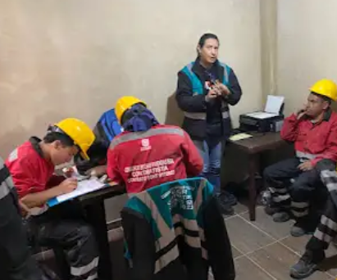
PERÍODO: 1 AL 31 DE ENERO DE 2024
INFORME NO 007
COMPONENTE SST
NÚMERO DE CONTRATO OBRA 917/2023
NÚMERO DE CONTRATO INTERVENTORÍA 984/2023
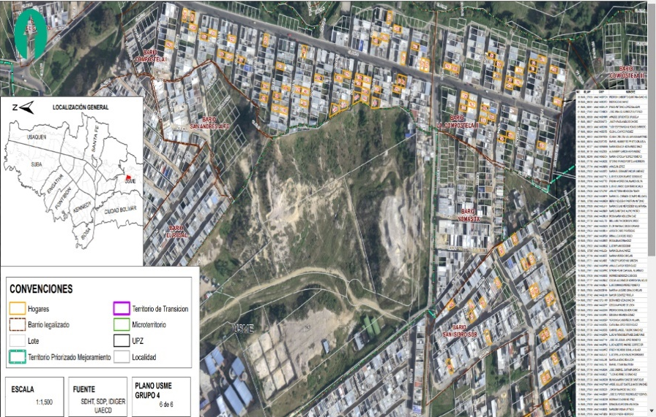
OBJETO CONTRATAR LA EJECUCIÓN DE LAS OBRAS DE MEJORAMIENTO DE VIVIENDA EN LA MODALIDAD DE HABITABILIDAD DE LOS PROYECTOS ESTRUCTURADOS EN LOS TERRITORIOS PRIORIZADOS POR LA SECRETARÍA DISTRITAL DEL HÁBITAT. GRUPO 4 – 2023

INFORME SST No 7

TABLA DE CONTENIDO

1. INTRODUCCIÓN 2
2. OBJETIVOS 3
2.1 Objetivo General 3
2.2 Objetivos específicos 3
3 INFORMACIÓN CONSORCIO BUENAS VIVIENDAS EGR 4
4 UBICACIÓN GEOGRAFICA – MEJORAMIENTO DE VIVIENDAS 6
5 RELACIÓN DE PERSONAL APROBADO – RETIRADO 6
6 SEGURIDAD SOCIAL 7
7 INDUCCIONES AL CARGO EN SEGURIDAD Y SALUD EN EL TRABAJO, NOTIFICACIÓN DE RIESGOS y evaluación 8
8 ENTREGA DE ELEMENTOS DE PROTECCIÓN PERSONAL – (EPP) 8
9 EXÁMENES MÉDICOS OCUPACIONALES 9
10 INDICADORES SST 9
11 CRONOGRAMA DE TRABAJO Y CAPACITACIONES 9
12 PLAN DE EMERGENCIAS 10
13 INSPECCIONES 11
14 REGISTRO DE REUNIONES 12
14.1 Registro De Reunión Vigía De Seguridad Y Salud En El Trabajo 12
14.2 Registro De Reunión Comité de Convivencia Laboral 12
15 TRABAJO SEGURO EN ALTURAS 13
16 VEHICULOS APROBADOS PARA EL MES DE DICIEMBRE DEL 2023 13
17 VISITAS DE VALIDACIÓN A LAS VIVIENDAS DEL MES DE DICIEMBRE 13
18 APERTURAS DEL MES DE DICIEMBRE 2023 14
19 ENTREGAS DE OBR DEL MES DE DICIEMBRE 2023 14
20 REGISTRO FOTOGRAFICO 14

INTRODUCCIÓN

El presente informe de EL CONSORCIO BUENAS VIVIENDAS EGR, se realiza con base en el pliego de condiciones y los parámetros del contrato 917 del 2023, cuyo objeto es:
“CONTRATAR LA EJECUCIÓN DE LAS OBRAS DE MEJORAMIENTO DE VIVIENDA EN LA MODALIDAD DE HABITABILIDAD DE LOS PROYECTOS ESTRUCTURADOS EN LOS TERRITORIOS PRIORIZADOS POR LA SECRETARIA DISTRITAL DEL HÁBITAT - GRUPO 4.
Dentro de las actividades realizadas se encuentran: Las Inducciones de ingreso de personal a obra a quienes se les realiza capacitación del Plan SST iniciando con: las notificaciones de riesgo en donde se explican los riesgos a los que están expuestos al ser riesgo V y posteriormente evaluación de conocimientos de los temas aprendidos.
Y finalmente se realiza la entrega de dotación con los elementos de protección personal (EPP).
Dentro de las actividades de seguimiento se encuentra, los recorridos de campo donde se realizan inspecciones, charlas de seguridad, acompañamiento en las actividades diarias dentro de las viviendas, se instala señalización de emergencias.
Entrega de protección respiratoria al beneficiario, socialización del plano de evacuación, dejando registro en bitácora de los recorridos.

OBJETIVOS

2.1 Objetivo General
El componente SST tiene por objeto mejorar las condiciones y el medio ambiente de trabajo, así como la salud en el trabajo, que conlleva la promoción y el mantenimiento del bienestar físico, mental y social de los trabajadores en todas las ocupaciones a través de la promoción y prevención de accidentes laborales por medio del Plan de Seguridad y Salud en el Trabajo, para involucrar al personal administrativo en las medidas preventivas y de mejora continua en cada una de las viviendas en ejecución para el contrato de Obra No. 917 de 2023.

Objetivos específicos
- Delegar de acuerdo a la experiencia, competencia y aptitudes físicas ocupaciones de colaboradores operativos y administrativos las actividades que puedan desempeñar eficientemente sin poner en peligro su salud o la de sus compañeros.
- Determinar e implementar las medidas necesarias para el control de riesgos.
- Desarrollar actividades de prevención y promoción en seguridad y salud en el trabajo para controlar y mitigar la ocurrencia de accidentes e incidentes de trabajo y enfermedades profesionales.
- Fortalecer la cultura de la Seguridad y Salud en el Trabajo promoviendo el compromiso, liderazgo de todos los trabajadores y contratistas por medio de charlas y capacitaciones diarias, socialización e identificación de riesgos en cada vivienda.
- Prevenir accidentes de trabajo y/o enfermedades laborales con base en la identificación de los peligros, evaluación y valoración de los riesgos.

INFORMACIÓN CONSORCIO BUENAS VIVIENDAS EGR
Nº CONTRATO | 917 DEL 2023
OBJETO  DEL CONTRATO | CONTRATAR LA EJECUCIÓN DE LAS OBRAS DE MEJORAMIENTO DE VIVIENDA EN LA MODALIDAD DE HABITABILIDAD DE LOS PROYECTOS ESTRUCTURADOS EN LOS TERRITORIOS PRIORIZADOS POR LA SECRETARÍA DISTRITAL DEL HÁBITAT. GRUPO 4 – 2023.
INTERVENTORIA | CONSORCIO INTEREL 2023 No 984/2023
FECHA DE INICIACIÓN CONTRATO DE OBRA | 06/07/2023
FECHA DE TERMINACIÓN CONTRATO DE OBRA | 06/02/2024
CONTRATISTA | CONSORCIO BUENAS VIVIENDAS EGR
FECHA DE INICIACIÓN CONTRATO DE OBRA | 06/07/2023
FECHA DE TERMINACIÓN CONTRATO DE OBRA | 06/02/2024

CONSORCIO BUENAS VIVIENDAS EGR
NIT | 901721094-4
NOMBRE REPRESENTANTE LEGAL | LUIS FERNANDO ROMERO SANDOVAL
CONTRATO | 917-2023
ENTIDAD CONTRATANTE | Secretaría Distrital del Hábitat
OBJETO DEL CONTRATO | CONTRATAR LA EJECUCIÓN DE LAS OBRAS DE MEJORAMIENTO DE VIVIENDA EN LA MODALIDAD DE HABITABILIDAD DE LOS PROYECTOS ESTRUCTURADOS EN LOS TERRITORIOS PRIORIZADOS POR LA SECRETARÍA DISTRITAL DEL HÁBITAT. GRUPO 4 – 2023
PLAZO DE EJECUCIÓN | Siete (7) meses.
VALOR DEL CONTRATO | CINCO MIL SETECIENTOS SESENTA Y DOS MILLONES OCHOCIENTOS OCHENTA MIL PESOS ($ 5.762.880.000.00)
CORREO ELECTRONICO | consorciobuenavivienda@gmail.com
INTERVENTORIA | Consorcio INTEREL 2023
FECHA DE INFORME | 1 al 31 de enero de 2024
ACTIVIDAD ECONOMICA | 5411101

UBICACIÓN GEOGRAFICA – MEJORAMIENTO DE VIVIENDAS
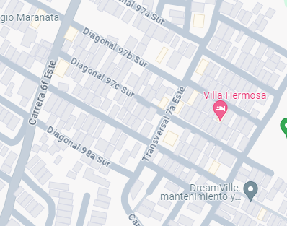

CURUBO

RELACIÓN DE PERSONAL APROBADO – RETIRADO

Para el mes de enero 2024 se relacionan 3 inducciones para ingreso de personal operativo, 10 paz y salvos de retiro de personal operativo, a la fecha se cuenta con 120 operativos activos y 14 profesionales como personal mínimo activos.

A la fecha de cierre del informe mensual No. 07, que comprende el periodo del 1 al 31 de enero de 2024, relacionamos en el formato (INFORME DE GESTIÓN DE SEGURIDAD Y SALUD EN EL TRABAJO), el personal que se encuentra aprobado y activo en el consorcio. Las celdas que se encuentran en color rojo indica el personal que se ha retirado y el color negro es el personal activo a la fecha.
(Ver Adjunto relación de personal – Paz y Salvos personal retirado).

En el siguiente cuadro, se hace un consolidado del personal vinculado y retirado en el CONSORCIO BUENAS VIVIENDAS EGR.

CONSOLIDADO INGRESOS Y RETIROS DE PERSONAL ENERO 2024
Profesionales (Retiro) | 0
Ingresos profesionales | 0
Ingresos Personal de Obra | 2
Reintegros | 1
Retiros operativos | 10
Total colaboradores activos personal operativos | 120
Total activos personal mínimo | 14

Tabla 1 - Consolidado de personal
Fuente: Consorcio Buenas Viviendas EGR

SEGURIDAD SOCIAL

Se realiza pago de la planilla de la seguridad social del personal operativo que realizó labores del 1 al 31 de enero de 2024, donde se evidencia el aporte a la EPS, AFP, ARL y CCF correspondiente al periodo diciembre-enero, como lo indica la norma.

También las planillas de pago de la seguridad social de los profesionales, estas corresponden al mes de diciembre y enero, debido a que algunos pagan mes vencido y otro mes vigente.
(Ver Adjunto 2 – Seguridad social).

INDUCCIONES AL CARGO EN SEGURIDAD Y SALUD EN EL TRABAJO, NOTIFICACIÓN DE RIESGOS y evaluación

Se realizó proceso de inducción a 3 personas operativas, coordinado por la profesional SST, quien da a conocer a los trabajadores el reglamento de higiene y seguridad, políticas SST, las obligaciones, responsabilidades y derechos de los colaboradores, riesgos asociados a la labor, deberes de la empresa, entre otros, con el fin de familiarizarlos con la empresa y crear conciencia de la importancia de cumplir con las normas de seguridad y salud en el trabajo.

Se registra asistencia, se evalúa la inducción y se notifican los riesgos a los cuales van a estar expuestos los colaboradores durante la ejecución de la actividad para la cual fueron contratados.
(Ver Adjunto 2 – Documentos de personal).

ENTREGA DE ELEMENTOS DE PROTECCIÓN PERSONAL – (EPP)

De acuerdo al ingreso de personal se realiza entrega de dotación y a medida que se evidencia que el personal tiene su dotación y elementos de protección personal en mal estado o deteriorado se solicita al colaborador acercarse a la oficina para realizar el respectivo cambio, adicionalmente se socializa por medio de charlas la importancia del uso y el reporte del mal estado de los mismos.

Elementos de Protección Personal – (EPP) | CONSORCIO BUENAS VIVIENDAS EGR
Casco de Seguridad | 3
Overol - Pantalón y Camisa | 3
Chaqueta personal administrativo | 0
Botas de caucho – puntera | 3
Tapabocas | 3
Tabla 2 – Entrega de EPP y dotación
Fuente: Consorcio Buenas viviendas EGR

Se adjunta formato de entrega de elementos de protección personal – (EPP) firmado por los colaboradores, inspección de elementos de protección personal y matriz de elementos de protección personal – (EPP). (Ver adjunto 2 – Documentos de personal).

EXÁMENES MÉDICOS OCUPACIONALES

Durante el periodo del 1 al 31 de enero de 2024, se realizó exámenes médicos ocupacionales al personal operativo que ingresó, se enviaron a la IPS CLINISUR la cual cuenta con médicos especialistas en medicina del trabajo o salud ocupacional, con licencia vigente en salud ocupacional, quienes valoraron a los colaboradores acorde con los requerimientos de la tarea y certificaron que son aptos para realizar la labor. (Ver Adjunto 2 - Documentos de personal).

INDICADORES SST

Para el periodo del 1 al 31 de enero de 2024 se reportó a la ARL positiva un accidente por riesgo biológico-mordedura de animales, por lo tanto, se presenta novedad para los indicadores de severidad de accidentalidad, frecuencia de accidentalidad y para los indicadores de proporción de accidentes de trabajo mortales, prevalencia de la enfermedad laboral e incidencia de la enfermedad laboral no se reporta ninguna novedad.

Se adjunta indicadores según resolución 0312 del 2019, actualizados al mes de enero de 2024.
(Ver adjunto 3 - Documentos de personal).

CRONOGRAMA DE TRABAJO Y CAPACITACIONES

A continuación, se nombran las capacitaciones ejecutadas en el mes de enero de 2024:
- Capacitación de riesgo biológico-mordedura de animales, socializando el accidente generado por la mordedura de un perro a uno de los trabajadores
- Capacitación de bromas pesadas durante la jornada laboral

Capacitaciones enero 2024
TEMA (S) | FECHA | # PARTICIPANTES | TOTAL, DE HORAS CAPACITADAS | TIPO DE FORMACIÓN
Capacitación de riesgo biológico-mordedura de animales | 22/01/2024 | 14 | 30 MIN | CAPACITACIÓN
Capacitación de bromas pesadas durante la jornada laboral | 03/01/2024 | 10 | 30 MIN | CAPACITACIÓN
Capacitación del uso correcto de las gafas de seguridad | 15/01/2024 | 15 | 30 MIN | CAPACITACIÓN
TOTAL, HORAS DE CAPACITACIÓN ENERO |  |  | 1.5 horas

(Ver adjunto 4-Cronograma de trabajo y capacitaciones).

PLAN DE EMERGENCIAS

En el periodo del 1 al 31 de enero de 2024, no se presentó ningún suceso que generara la activación del plan de emergencias.
Para este mes se realizaron las siguientes actividades relacionadas con el plan de emergencias:
- A medida que se hace apertura de viviendas se va señalizando con las rutas de evacuación, salidas de emergencia y se socializa a los beneficiarios y colaboradores junto con el directorio de emergencias.
- Se realizó inspección del kit de emergencias, 2 botiquines, 2 extintores, 2 camilla, ubicados en el PAC.

(Ver adjunto 5 – Plan de emergencias - inspecciones).

INSPECCIONES

Durante el período del presente informe se realizó inspecciones preoperacionales a las herramientas y los elementos de protección personal utilizadas para realizar las actividades y dar cumplimiento al objeto del contrato
ACTIVIDADES RUTINARIAS Y/O GENERALES | DESCRIPCIÓN/DETALLE | CANT | RESPONSABLE REALIZACIÓN
Inspección preoperacional taladro | Verificación del estado y condiciones del equipo | 4 | Luz H. Herrera
Inspección de herramientas | Verificación del estado y condiciones de la herramienta utilizada | 4 | Luz H. Herrera
Inspección de andamios | Verificación del estado y condiciones de los andamios | 4 | Luz H. Herrera
Inspección de cortadora de cerámica | Verificación del estado y condiciones de la cortadora | 4 | Luz H. Herrera
Inspección de extintor | Verificación del estado | 2 | Luz H. Herrera
Inspección de botiquín y camilla | Verificación del estado | 2 | Luz H. Herrera
Inspección de pulidora eléctrica | Estado y funcionamiento de la maquina con la guarda de seguridad | 4 | Luz H. Herrera
Inspección del uso y de los elementos de protección personal –(EPP) | El uso adecuado de los elementos como las gafas al usar la pulidora | 2 | Luz H. Herrera

Se adjuntan formatos de inspecciones ejecutadas. (Ver adjunto 6 - Inspecciones).

REGISTRO DE REUNIONES

Registro De Reunión Vigía De Seguridad Y Salud En El Trabajo

Se realizó reunión el 23 de enero 2024, con el vigía de seguridad donde se trataron los siguientes temas:
- Socialización de la entrega de elementos de protección personal al personal que los tenía en mal estado.
- Se realizó aporte de temas para el cronograma de capacitación y plan de trabajo del 2024.
- Socialización de la jornada de orden y aseo realizado por todo el personal.
- Cierre de la reunión
- Cierre de la reunión

Se adjunta registro de reunión. (ver adjunto 7 –Registro de reunión vigía de enero).

15 TRABAJO SEGURO EN ALTURAS

Se continua con la sensibilización, el seguimiento y acompañamiento de las actividades en cubierta, verificando las medidas de seguridad, enfatizando y concientizando al personal en el armado y uso seguro de los andamios de cruceta y de las escaleras por medio de charlas, se verifica e inspeccionan el correcto uso de los elementos de protección contra caídas – (EPPC).
Se adjunta el formato permiso para trabajo en alturas y el análisis de trabajo seguro. (Ver adjunto 8 – Trabajo en alturas).
Se adjunta certificados de alturas con su respectiva constancia expedida por el ministerio de trabajo. (Ver adjunto 8 – Permisos de trabajo en altura – certificados de curso de alturas).

VEHICULOS APROBADOS PARA EL MES DE ENERO DEL 2024

Se verifica la documentación de maquinaria utilizada para transportar el material de residuos de escombro (RCD) de las viviendas intervenidas.
Placa | PIN | Modelo
Volqueta UUJ 669 | 17357 | 1969
Volqueta AJB 574 | 1945 | 1952

visitas de VALIDACIÓN A LAS VIVIENDAS DEL MES DE ENERO

Para el mes de diciembre de 2023 se realizaron 57 validaciones. Para hacer la validación se realiza acompañamiento SST al personal administrativo, técnicos. Sociales y ambientales. En esta visita por el área SST tiene el primer acercamiento a los beneficiarios se pueden evidenciar las condiciones de seguridad de la vivienda para tenerlas presente en el momento de la apertura.

APERTURAS DEL MES DE ENERO

Para el mes de diciembre de 2023 se realizaron 68 aperturas. Para la apertura se programa visita por parte del personal social a las viviendas, con el acompañamiento de los profesionales del área técnica, ambiental y SST.
En esta visita se hace entrega de la bitácora de obra, se explica por parte del área técnica el presupuesto de las actividades que se van a intervenir, se presenta el maestro de obra, se realiza socializa plan de emergencias y se coloca la señalización, se explican los lineamientos que se deben tener en cuenta durante la ejecución de obra con el propósito de mantener la armonía, se ejecute la intervención de mejora de la vivienda a cada propietario en los tiempos estipulados.

ENTREGAS de obra DEL MES DE ENERO

Para el mes de diciembre de 2023 se realizaron 68 entregas. Se realiza entrega oficial al beneficiario de las actividades terminadas por los profesionales involucrados. Encabezados por el área social, técnica, SST y ambiental quien se encarga de dejar libre de Residuos de Construcción y Demolición, al interior y en la fachada de la vivienda. Se realiza entrega de un kit de Punto Ecológico al beneficiario. como parte de la educación ambiental para incentivar con los beneficiarios en la cultura ambiental.
Se adjunta relación de viviendas en validación, apertura y entregadas.
(Ver adjunto 9 – Validación, Apertura y Entregadas).

REGISTRO FOTOGRAFICO

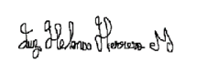
Se adjunta registro fotográfico de las actividades realizadas en seguridad y salud en el trabajo del 1 al 31 de enero de 2024. (Ver adjunto 10 – Registro fotográfico).



